1. daļa (Teorija – Modeļi)
Atbildēt rakstiski:
- Kas ir modelis?
Skaitļa attālumu no koordinātu ass sākumpunkta
- Kādi ir 3 modeļu veidi?
a>0, a = 0, a < 0
- Kāpēc modelī tiek veikta vienkāršošana?
samazināt sarežģītību, atmestu nebūtiskus faktorus un padarītu problēmu risināmu
- Kādi ir modeļa izveides soļi?

2. daļa – Modeļa izveides algoritms

Problēma:
Aprēķināt studenta sekmību.

Parametri (ieraksti parametrus):
- atzime1
- atzime2
- atzime3

Matemātiskais modelis (uzraksti modeli):
- Modelis: videja_atzime = (atzime1 + atzime2 + atzime3) / 3
​
Ja:
- Nosacījums: videja_atzime ≥ 4
→ students ir sekmīgs.

3. daļa – Datu modelis
Uzzīmēt ERD: 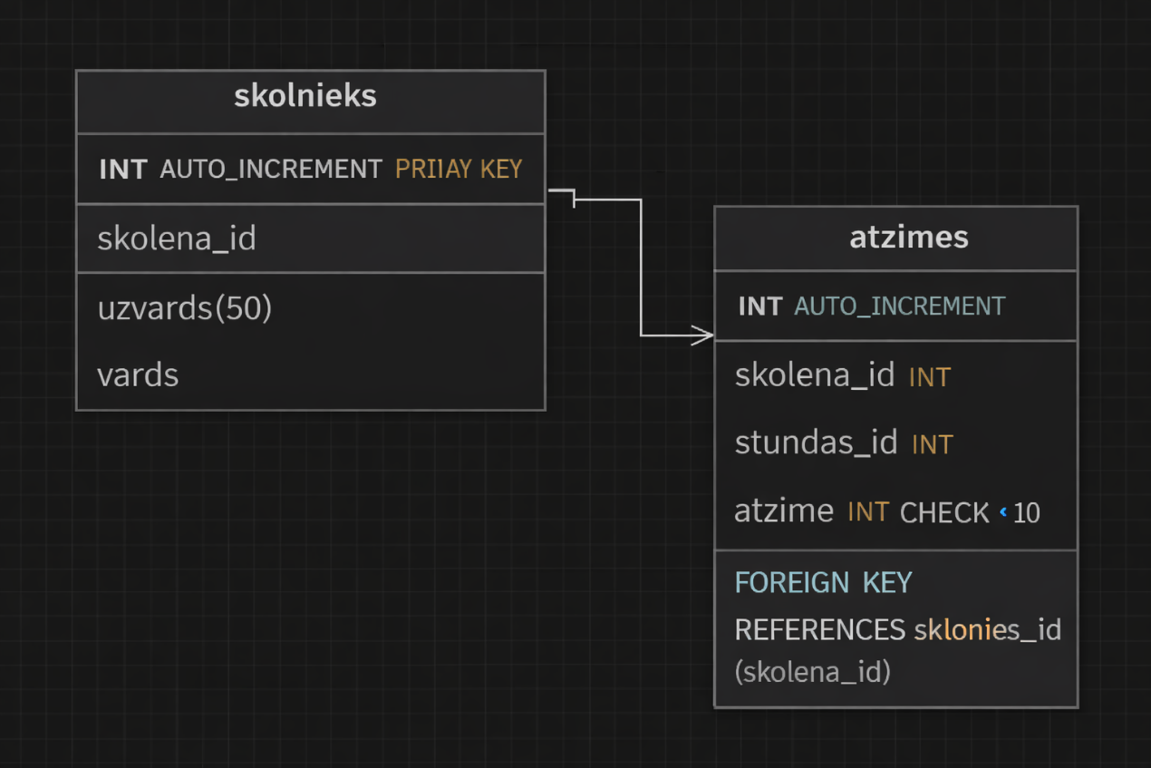

Jautājumi:
- Kāda ir saistība starp tabulām?
Atbilde: ___________
Kā aprēķināt vidējo SQL valodā?
- Atbilde:SELECT AVG(kolona) FROM db;

4. daļa – Algoritmiskais modelis
Jāizveido HTML+JavaScript programma:
<html>
<head>
<meta charset="UTF-8">
<title>Studenta sekmība</title>
</head>
<body>

<h2>Studenta sekmības aprēķins</h2>

<label>Ievadi atzīmes (ar komatiem):</label><br>
<input type="text" id="grades" placeholder="piemēram: 6,7,8,5"><br><br>

<button onclick="calculate()">Aprēķināt</button>

<p id="result"></p>

<script>
function calculate() {
let input = document.getElementById("grades").value;
let grades = input.split(",").map(Number);

// Pārbaude
for (let g of grades) {
if (g < 1 || g > 10 || isNaN(g)) {
document.getElementById("result").innerHTML = "Nepareiza atzīme!";
return;
}
}

let sum = 0;
for (let g of grades) {
sum += g;
}

let average = sum / grades.length;

let resultText = "Vidējā atzīme: " + average.toFixed(2);

if (average >= 4) {
resultText += " → Students ir sekmīgs";
} else {
resultText += " → Students nav sekmīgs";
}

document.getElementById("result").innerHTML = resultText;
}
</script>

</body>
</html>

5. daļa – Analīze (10 min)
Jautājumi:
- Kas notiks, ja atzīme būs 11?
Modelis bus nekorekts
- Kā uzlabot modeli?
Izveidot nosacijumu ka skaitli var but tikai no 1-10
- Kā šo modeli realizēt servera pusē?
Ar kodu

